Раздел: | История и личность
ФИО учителя: | Шалтаева Айгуль Рысбековна
Предмет: | Русский язык и литература
Дата:
Класс: 9 «Е» | Количество присутствующих: | отсутствующих:
Тема урока: | Вершина казахской литературы М. Ауезов. Роман «Путь Абая»
Цели обучения: | 9.1.1.1 понимать основную и детальную информацию сообщения, продолжительностью до 5-8 минут, определяя подтекст, цель высказывания и отношение говорящего к событиям и героям и делая выводы.  9.1.5.1 участвовать в дискуссии по предложенной проблеме, синтезируя различные точки зрения и формулируя пути решения проблемы.  9.3.6.1 анализировать содержание художественного произведения, выявляя авторскую позицию и оценивая содержание произведения.
Цели урока: | - понимать содержание прозаических, драматических, поэтических произведений/ фрагментов, определяя слова, с помощью которых автор выражает эмоционально-оценочное отношение к героям, событиям;  - пересказывать содержание текста, демонстрируя собственное понимание проблематики, оценивая позицию автора;  - составлять тезисный план;  - анализировать содержание художественных произведений, выявляя авторскую позицию и оценивая содержание произведения.
Критерии оценивания | - понимает основную информацию текстов, аргументирует;  - извлекает и синтезирует информацию из различных источников;  - определяет основную мысль, тему, цель, целевую аудиторию, доказывает примерами из текста;
Воспитательная цель | Формирование активной гражданской позиции, личностного восприятия, высоких нравственных качеств. Уважение к мнению друг друга, соблюдение этических норм поведения, умение сотрудничать для достижения общих целей, при которых происходит обмен знаниями.
Ход урока
Запланированные этапы урока | Запланированная деятельность на уроке |  | Деятельность  учащихся | Оценивание | Ресурсы
Начало урока  10 минут | 1. Организационный момент  I. Организационный момент.  I. Знакомство с темой урока и его задачами.  2. Чтение и осмысление эпиграфа к уроку.  3. Вступительное слово.  Знакомство с темой, целями и задачами урока.  Раздаются листы самооценивания. |  | Готовятся к уроку | Дескрипторы: оценивается командная работа | Проектор,  Книга Абая «Слова назидания»  Учебник «Русский язык и литература»  9 класс стр. 99-103  Мухтар Ауезов. «Путь Абая»
 | Актуализация знаний. Учитель предлагает прочитать эпиграф к  уроку.  Он – явление, он – великий символ нашей жизни, человек-легенда, мудрец нового времени, истинный поэт и человек…  Знакомство с биографией и творчеством М.Ауезова. Учитель кратко комментирует изображение на слайдах.  Мухтара Омархановича Ауэзова - выдающийся писатель, общественный деятель, основоположник современной письменной литературы, реформатор культуры, ученый, доктор филологических наук, профессор, академик Академии наук Казахстана. Его бессмертные произведения золотыми буквами вписаны в историю казахской литературы, которые завоевали широкое признание и искреннюю любовь народа, оставив в его памяти яркий немеркнущий след. М. Ауэзов - прозаик, драматург, открывший миру талантливый казахский народ. Романы Ауэзова "Абай" и "Путь Абая" знаменуют творческий расцвет казахской литературы. Роман «Путь Абая » переведен на 30 языков мира.  Знакомство с биографией Абая  Абай Кунанбаев - великий поэт, писатель, общественный деятель, основоположник современной казахской письменной литературы, реформатор культуры в духе сближения с русской и европейской культурой на основе просвещенного либерального ислама.  Просмотр презентации «М. Ауезов »  Стратегия «Фильтрация информации»  Задание для всей группы:  По содержанию просмотренного слайда ученики участвовуют в дискуссии «История и личность», дают ответы на вопросы, обобщают различные точки зрения.  Задание направлено на умение слушать, обобщать информацию, оценивать высказывания.  Дополнительные вопрос для обсуждения:  Как вы думаете, что объединяет людей на портретах?  Объясните позицию. |  | Находят дополнительную информацию по заданной теме;  Готовят сообщение по теме, правильно применяют творческий подход;  Активно участвуют и отвечают на вопросы    ответы  вопросы | Критерий:  - извлекает и синтезирует информацию из различных источников;  Дескрипторы:  - демонстрирует понимание – 2 содержания фрагмента -1  - дает развернутый ответ на вопрос -1  ФО взаимооценивание с комментариями учителя | 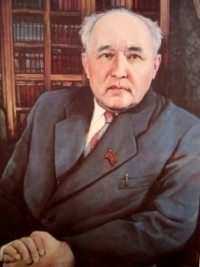  Слайд 1  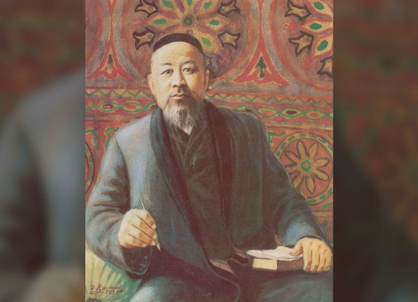  Слайд №2  https://youtu.be/37ojfmPKM9k?si=HkkSXqFGijtREPZm  Слайд №3
Середина урока  15 минут | II. Активизация предыдущих знаний  Задание для всей группы:  1. Метод «Кто, что и когда» анализ содержания романа «Путь Абая»  1 группа – анализ главы «Возращение»  2 группа - анализ главы «В вихре»  Просмотр фильма. Прокомментируйте данный фрагмент и тезисно передайте его содержание.  Текст «Возвращение»  - Почему Абай торопился домой?  Обоснуйте их: 1) раскройте содержание одной из этих глав, прочитайте в хрестоматии главу «Возвращение».  2) приведите пример линии жизни любого персонажа из романа.  Текст «В вихре»  Задание направлено на расширение словарного запаса, развитие навыков чтения, аналитического, ассоциативного мышления.  Проанализировать содержание презентации художественного произведения, располагая самые важные слова и менее важные слова оценить презентацию, выявляя авторскую позицию.  Ученики должны знать содержание текста, уметь задавать вопросы, составлять план, давать характеристику герою, пересказывать, иметь представление о малой родине.  Задание для всей группы: Работа в команде. |  |  | Критерий:  - понимает основную информацию текстов, аргументирует;  Дескрипторы:  определяет основную мысль, тему-2  доказывает примерами из текста-1б  ФО  вопросы-ответы, комментарии учителя одноклассников |  | Презентация:  Сюжетные картинки.  Учебник, задание 1 Учебник, задание  2 учебник  А-3,маркеры, стикеры
15 минут | III.Стадия осмысления. Освоение изученного материала.  ПРОБА ПЕРА  1. Учащиеся выбирают одно из слов назиданий Абая и выражают свою точку зрения.  1 группа  Четырнадцатое слово назидание: человек ли он?  Есть ли у человека что-либо драгоценнее его сердца? Называя кого-то человеком с сердцем, люди почитают его за батыра. Другие качества сердца они себе ясно не представляют. Милосердие, доброта, умение принять чужого за родного брата, желая ему благ, которые бы пожелал себе — все это веление сердца. И любовь — желание сердца. Язык, повинуясь сердцу, не солжет. Только лицемеры о сердце забывают. Те же, кого молва кличет “человеком с сердцем”, часто оказываются людьми не стоящими похвалы. Если у них не в чести учтивость, верность данному обету, отвращение от зла, способность вести за собой заблудших, а не плестись за толпой жалким псом, умение смело постоять за правое дело, когда это трудно, не отступиться от истины, когда это сделать легче легкого, то в груди тех, кого люди почитают за батыров, бьется не обыкновенное, а волчье сердце.  2 группа  Тридцать первое Слово: четыре причины и четыре порока  Существует четыре причины, способствующие восприятию и запоминанию услышанного:  во-первых, нужно утвердиться духовно и быть непреклонным;  во-вторых, слушать советы умных людей со вниманием и открытым сердцем, с готовностью и желанием уяснить смысл сказанного;  в-третьих, вдумчиво, неоднократно повторять про себя эти слова, и закреплять их в памяти;  в-четвертых, следует избегать вредных свойств ума, если даже придется подвергнуться искушениям этими силами, не поддаваться им.  Вредные свойства ума: беспечность, равнодушие, склонность к беспричинному веселью, тяга к мрачным раздумьям и губительным страстям. Вот эти четыре порока способы разрушить и ум, и талант.  «Выразительное чтение».  Прочитать выразительно, громко, с мимикой, жестом.  Критерии успеха:  Уровень мыслительных навыков: слушание и говорение  Критерий оценивания Дескрипторы  - понимает основную информацию текстов, аргументирует; понимает основную информацию текстов;  аргументирует, анализирует;  - извлекает и синтезирует информацию из различных источников; извлекает необходимую информацию; находит отличие м/у текстами;  - определяет основную мысль, тему, цель, целевую аудиторию, доказывает примерами из текста; определяет основную мысль, тему, цель, целевую аудиторию; свою точку зрения доказывает примерами из текста  Д/задание Конструирование предложений упр.6 стр.103 |  | Ассоциативные наблюдения  Запись в тетради | Критерий:  - понимает основную информацию текстов, аргументирует;  Дескрипторы:  понимает основную информацию текстов - 1 б  ФО взаимооценивание с комментариями учителя |  | Карточки- слова назидания Абая
Конец урока  5 минут | III Стадия рефлексии  Рефлексия (И). Стратегия «Выпускной билет»  Учитель предлагает учащимся оценить свою работу на уроке.  Выпускной билет  Что вы узнали сегодня?  Что еще вы хотели бы узнать?  (Задание направлено на обобщение знаний, умений, анализировать принятия информации всем классом) |  |  | ФО Лист самооценивания  